2.01.27 Warengruppe
Die Maske Warengruppe verwaltet die Warengruppen als Sammelobjekte für Artikel im System. Diese Warengruppen können hierarchisch organisiert werden, d.h. jede Warengruppe kann aus beliebig vielen untergeordneten Warengruppen bestehen. In der Warengruppe können u.a. Informationen bzgl. des Lieferanten, der Provision und die Konten für die Finanzbuchhaltung hinterlegt werden.
Tipp: Mehr zu diesem Thema erfahren Sie im Abschnitt 3.11.09 Verwaltung von Artikeln.
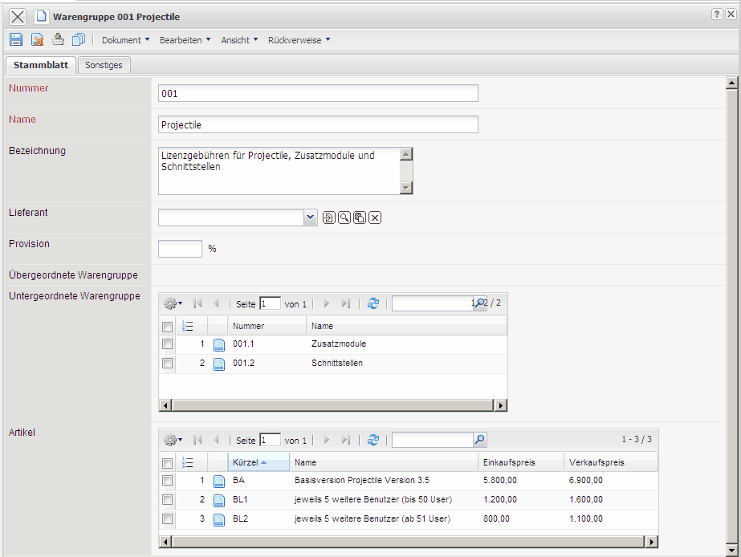
Die Maske besteht aus folgenden Elementen:
Auf dem Reiter “Stammblatt”:
- Nummer: Dieses Feld kennzeichnet eindeutig die Warengruppe.
- Name: Dieses Feld bezeichnet die Warengruppe. Diese Kennung wird als Kurzbezeichnung (50 Zeichen) der Warengruppe verwendet.
- Bezeichnung: Dieses alphanumerische Feld bezeichnet die Warengruppe. Diese Bezeichnung wird als Langbezeichnung (255 Zeichen) verwendet.
- Lieferant und Provision: Dieses Feld kennzeichnet den Lieferanten der Warengruppe (in der Regel der Lieferant aller Artikel der Warengruppe) ggf. mit der entsprechenden Provision. Die Lieferanten werden in der Maske Kontakte verwaltet.
- Übergeordnete Warengruppe: Diese Mehrfachauswahl beinhaltet alle übergeordneten Warengruppen (beispielsweise Produktgruppen).
- Untergeordnete Warengruppe: Diese Mehrfachauswahl beinhaltet alle untergeordneten Warengruppen.
- Artikel: Diese Mehrfachauswahl beinhaltet alle Artikel dieser Warengruppe. Die Artikel werden in Maske Artikel verwaltet und können den Warengruppen hier zugeordnet werden.
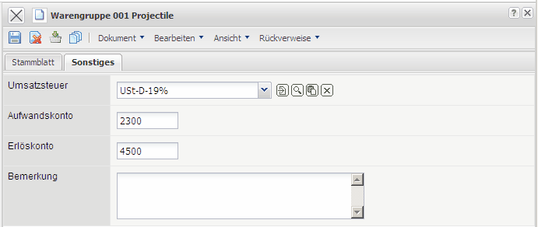
Auf dem Reiter “Sonstiges”:
- Umsatzsteuer: In diesem Feld wird die Umsatzsteuer für die Artikel der Warengruppe aus dem Auswahlmenü eingetragen. Die Umsatzsteuer kann in der Maske Umsatzsteuer definiert und geändert werden.
- Aufwands- und Erlöskonto: Hier können das Aufwands- und Erlöskonto für Buchungen hinterlegt werden.
- Bemerkung: Dieses Feld ermöglicht die Eingabe von Bemerkungen.

